دانشگاه آزاد اسلامی واحد نجف آباد
مسایل مقاومت مصالح یک
فصل اول :تنش وکرنش - بارهای محوری

تهیه کننده :مجید شمسی پور – ابراهیم فروزنده
گروه مکانیک – مهرماه 1387

1) | در شكل زير نيروهاي P1=15KN وP2=20KN و P3=10KN به مجموعه وارد ميشود ماكزيمم تنش چقدر است ودر كجا اتفاق مي افتد؟ A-B- Cيا D؟  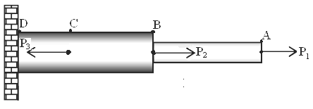  A1=100mm² 200mm²=A2
2) | نيروهاي P1 وP2=20KN وP3=5KN به مجموعه روبرو وارد ميشود اگر ماكزيمم تنش 300Mpa شود مطلوب  است مقدار P1 اگر A=50mm² باشد؟  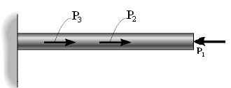
3) | ماكزيمم تنش در ميله ي زير چقدر است و در كجا رخ ميدهد؟  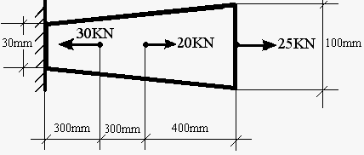
4) | ميله اي به طول L تحت وزن خودش آويزان است. بيشترين مقدار Lچقدر مي تواند باشد تا ميله بريده نشود؟  اگر:  تنش مجاز=3000Kgr/cm² چگالي =8gr/cm³
5) | در كداميك از المان هاي زير مولفه هاي تنش بدرستي نشان داده شده است ؟  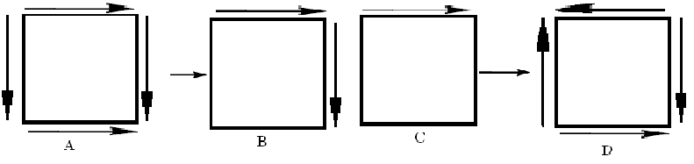

6) | 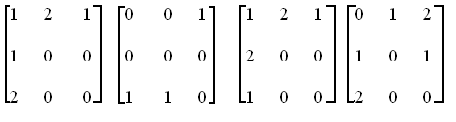  كدام يك از تنسور تنش هاي داده شده صحيح  است ؟
7) | 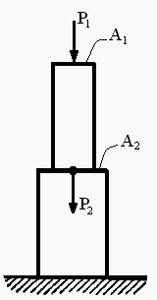  ميله اي فولادي با سطح مقطع A1=200mm² و وزن 10kgr  روي ميله ي ديگري با سطح مقطع mm² A2=400 و وزن  20kgr قرار گرفته اگر تنش مجاز در st برابر 500Mpa باشد  مطلوب است نيروي مجاز P1 اگرP2=10KN باشد
8) | در شكل زير ميله ي AB كاملا  صلب است وبه وسيله ي ميله ي  فولادي EB ومسي CD نگه داشته  شده است. AEB =250mm²و ACD=500mm²، تنش و تغيير  طول را در هر يك از ميله هاي  قائم تعيين كنيد.  ESt=200Gpa و ECu=120Gpa  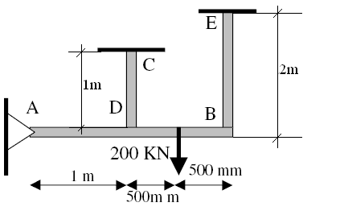
9) | در سازه مقابل مطلوب است تغيير مكان نقطه B در صورتي كه  θ=ْ30 و A AB=500mm² و  ABC=750mm² و E=200Gpa  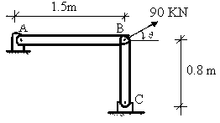
10) | 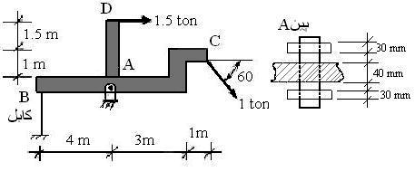  در اتصال مقابل تنش هاي  برشي و لهيدگي را در  پين A مشخص كنيد .  قطر پين A 40mm است.
11)  12) | ميله اي به طول L با سرعت زاويه اي ω در  يك صفحه افقي حول يك محور قائم دوران  مي كند . ميله داراي سطح مقطع A و وزن  W1 است. وزنه اي به وزن W به انتهاي  ميله متصل شده است ازدياد طول ميله را  در اثر نيروي گريز از مركز پيدا كنيد .  ضريب ارتجاعي ميله را E فرض كنيد.  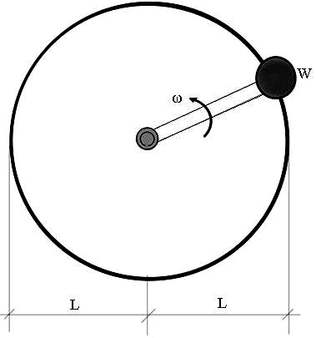  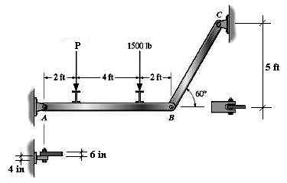  در اتصال مقابل دو تير آهن برروي AB قرار گرفته اند كه يكي نيروي 1500lb را به تير صلب AB وارد ميكنند.( قطر پين هاي A و B به ترتيب برابر 5in و 6in است سطح مقطع تير غير صلب BC برابر 20in² است.)اگر تنش برشي در پين A برابر 500psi باشد مطلوب است:  - تغيير طول ميله ي BC  - تنش برشي در پين B  - تنش تكيه گاهي در پين A  E=22*10³ksi
13) | 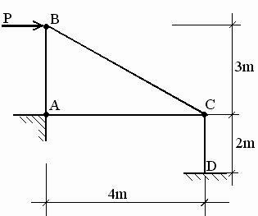  در سازه زيرتمام ميله ها از فولاد با سطح  مقطع يكسان 30cm²مي باشند . بار p=10t  است تنش هاي ايجاد شده در ميله ها و تغيير  طول CD را حساب كنيد.  E=200Gpa
14) | 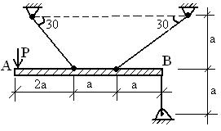  جسم صلب AB به وسيله سه كابل با سطح مقطع  يكسان A=2cm² و تنش مجاز 120Mpa نگه  داشته شده است و در نقطه A تحت اثر بار  P است . حد اكثر مجار P را تعيين كنيد. تنش و تغيير طول را در كابل B تعيين كنيد.  E=0.7Mpa
15) | 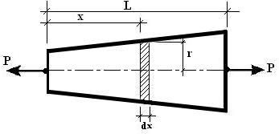  افزايش طول ميله روبرو را تحت  اثر دو نيروي محوري P حساب  كنيد.

16) | 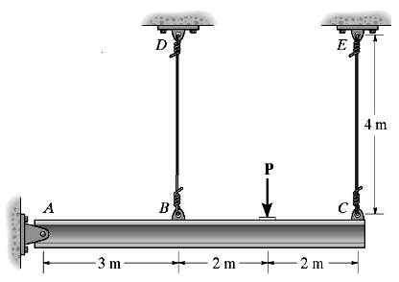  در شكل روبرو تير صلب AC توسط  پين A ودو كابل DB و EC با سطح مقطع يكسان 200mm²نگه داشته شده است. اگر تنش مجازهر كابل 300Mpa باشد :  - حد اكثر نيروي مجاز P كه ميتوان وارد كرد چقدر است؟  - تغيير طول هر كابل را با اين نيرو بدست آوريد .  E=150Gpa
17) | 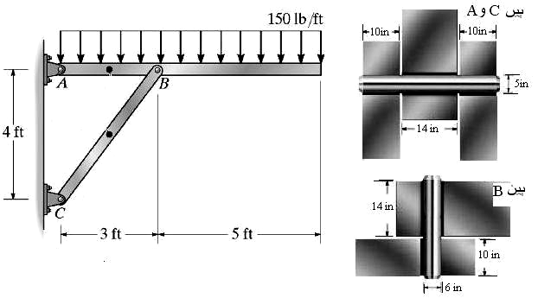  در بارگزاري روبرو سطح مقطع BC 25in² است و E=190Gpa مطلوب است :  - تغيير طول و تنش در BC  - تنش برششي و لهيدگي در پين هاي Aو BوC
18) | 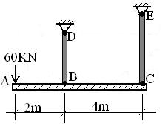  ميله ي صلب ABC توسط دوميله ي BD و CE نگه داشته شده است ميله ي CE ازآلومينيم با E=100Gpa وطول 2m وسطح مقطع 300mm² و ميله ي BDاز فولاد باE=200Gpa و1mطول وA=450mm² مي باشد. تغيير مكان A وB وC را بدست آوريد.
19) | 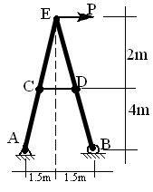  نيروي P به گره ي E وارد مي شود و باعث  كرنش 0.0015 در ميله ي CD مي شود مطلوب است:  - تعيين نيروي P  - تعيين قطر پين A در صورتي كه دو برشه باشد  وتنش مجاز برشي آن 570Mpa باشد.
20) | 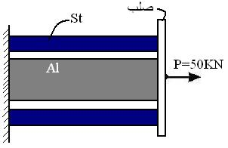  استوانه اي از جنس فولاد و ميله اي از جنس آلومينيوم داخل آن است ومجموعه مطابق شكل با نيروي P كشيده ميشود .مطلوب است تغييرمكان انتهاي مجموعه .  طول هر دو مساوي و برابر 5.6 m و سطح فولادي 400 mm² وسطح آلومينيومي 600mm² است.  ESt=200Gpa و EAl=100Gpa فرض شود.
21) | 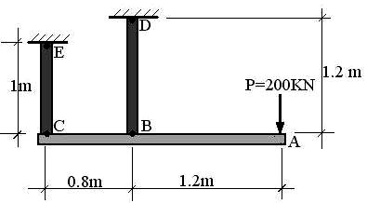  ميله ي صلب ABC توسط دو ميله ي CE  ( با A=500mm² و E=70Gpa ) و BD  ( با A=600mm² وE=200Gpa ) نگه داشته شده است مطلوب است تغير مكان هاي قائم نقاط A B C
22) | 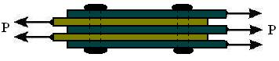  دو صفحه هر يك به ضخامت 10mm به سه صفحه هر يك به ضخامت 8mm توسط پرچهايي به قطر 20mm متصل شده اند اتصال مزبور تحت اثر نيروي كششي 20ton است اگر تنش هاي مجاز برشي وفشاري به ترتيب 1000Kgr/cm² و2800Kgr/cm² باشند تعداد پرچ هاي لازم را تعيين كنيد.
23) | 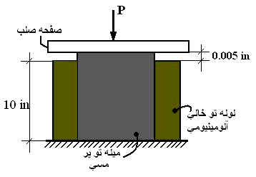  همانند شكل روبرو يك لوله تو خالي آلومينيومي بر روي يك ميله تو پر مسي قرار داده شده است اگردر مس تنش مجاز برابر 20000 Psi و A=2 in²  و E=17*10³ ksi ‍‍‍‍ و درآلومينيومتنش مجاز برابر 10000 psi و 10*10³ ksi=E و A=3in² باشد  مطلوب است:  - حد اكثر نيروي مجاز P  - تغيير طول كل ميله مسي
24) | 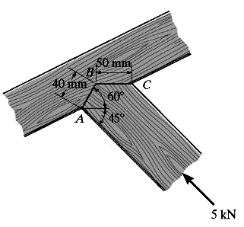  در شكل روبرو كه قسمتي از يك سقف  چوبي مي باشدعرض قطعات ( درداخل صفحه)  برابر 60mm مي باشد.  تنش هاي عمودي و برشي را در صفحات  AB و BC محاسبه كنيد.
25) | 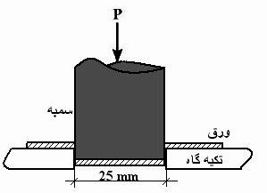  براي در آوردن يك سوراخ دايره اي شكل به قطر  25mm به ضخامت 8mm نيروي لازم P را  به دست آوريد.  استحكام برشي تسليم ورق 180 Mpa  استحكام برشي نهايي ورق 280 Mpa
26) | 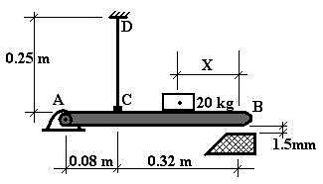  در شكل روبرو قطر سيم فولادي برابر 2mm است . قبل از اعمال بار 20kg يك فاصله ي هوايي در موضع B بين تير و تكيه گاه وجود دارد تير ABC صلب بوده و ضريب ارتجاعي فولاد 200Gpa است. فاصله x را چنان تعيين كنيد تا تير بر تكيه گاه مماس شود.
27) | 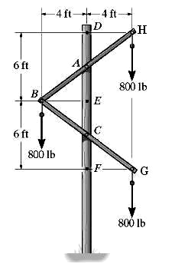  در شكل روبروميله هاي BG و BH صلب بوده و قطر پين ها يكسان و برابر 10in است در صورت اعمال بار هاي رو برو و در نظر گرفتن E=190*10³ksi مطلوب است :  - تغيير فاصله بين A و C  - تغيير طول كل ميله DECF  - تنش برشي در پين هاي A و C و B
28) | 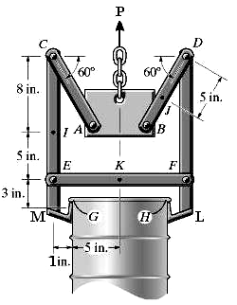  مجموعه ي روبرو در تعادل كامل قرار دارد . تمامي مقاطع يكسان و برابر 25in² و ضريب ارتجاعي تمامي ميله ها برابرE=200*10³ksi مي باشد. اگر كرنش ميله ي EKF برابر ε=0.025 باشد مطلوب است :  - تغيير اندازه ي قسمت CE وكرنش ميله ي BD  - تعيين نيروي P  - اگر تنش مجاز محوري در ميله ي EKF برابر 30ksi باشد نيروي محوري مجاز P چقدر ميشود؟
29) | 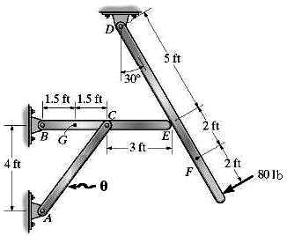  مطابق شكل روبرو به ميله ي BC به اندازه  θ=120˚C حرارت ميدهيم تمام ميله ها از فولاد با E=200*10³ksi وسطح مقطع 40in² مي باشند قطر پين A و B به ترتيب برابر 6in و 10in است اگر α=6×10 باشد مطلوب است :  - تغيير طول كلي ميله AC و BCE  - محاسبه تنش در ميله AC ودر پين B و A
30) | 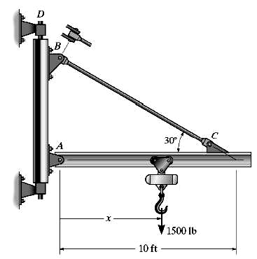  در شكل روبروتير AC كاملا صلب بوده و قلاب وزنه ي 1500lb را حمل مي كند و تنش مجاز محوري كابل BC برابر 200psi و سطح مقطع آن برابر 8in² مي باشد.و تنش برشي مجازپين B برابر 300psi وسطح مقطع آن 5in² است. قلاب حد اكثر تا چه اندازه اي از X ميتواند جلو بيايد؟
31) | 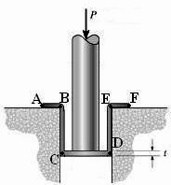  صفحه ي ABCDEFبه صورت U شكل در آمده و نيروي P را تحمل مي كند ضخامت كل ورق برابرt=10mm و عرض ورق (داخل صفحه) 25mm مي باشد در صورتي كه استحكام برش تسليم ورق 200Mpa واستحكام برش نهايي ورق 300Mpa باشد و تنش مجاز محوري ورق 250Mpa باشد،مطلوب است حد اكثر نيروي P كه ورق تحمل مي كند و پاره نمي شود؟
32) | 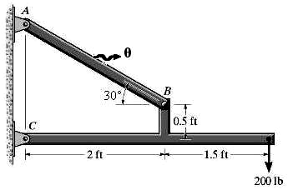  در مجموعه روبرو عضو CBD كاملا صلب بوده قطر پين تك برشه B برابر 10in و سطح مقطع AB برابر 30in² مي باشد. اگر عضو AB را 90˚C سرد كنيم مطلوب است:  تغيير طول كل ميله ي AB و تنش در پين B  E=300×10³ksi α=7×10
33) | 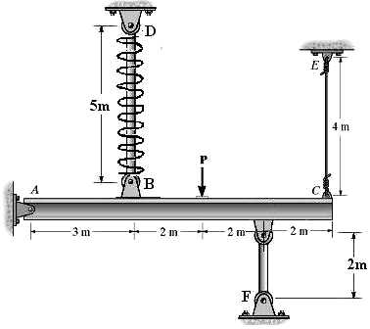  در شكل روبرودو ميله ي مسي FG و BD با سطح مقطع 200mm² و E=120Gpa وكابل فولادي CE با سطح مقطع 60mm² و E=200Gpa به تير صلب ABC متصلند. به ميله ي فولادي FC ، 120˚C حرارت مي دهيم اگر ثابت فنر را 400 و α=6×10 در نظر بگيريم مطلوب است حد اكثر نيروي P وقتي كه افزايش طول ميله ي BC برابر 3mm باشد.
34) | 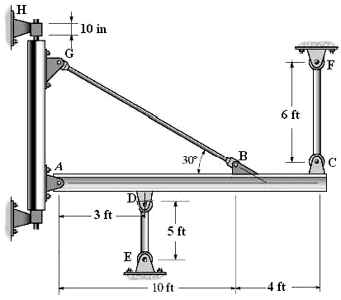  تير صلب ABC توسط ميله ي فولادي CF (با A=100in² و 10³ksi×E=250 و α=8×10 ) و ميله مسي DE (با A=80in² و E=180×10³ksi و α=6×10 ) وميله آلومينيومي BG ( با A=60in² و E=170×10³ksi و α=5×10) نگه داشته شده است . قطر پين H نيز 8in² مي باشد. اگر ميله ي CF را 150˚C گرمتر كنيم وميله ي DE را 110˚C گرم كنيم مطلوب است :  - تعيين تنش نرمال در ميله ي BG وتنش لهيدگي در پين H  - تغيير طول كل ميله ي CF
35) | فاصله ي هوايي 8mm بين فنر و آلومينيوم وجود دارد وASt=100mm² و AAL=80mm² و ACu=60mm²و =400فنرK ميباشد اگر ميله ي مسي را 120˚C سرد كنيم پس از اعمال نيروها فشردگي فنر و تغيير طول ميله ي مسي را محاسبه كنيد ESt=200Gpa .  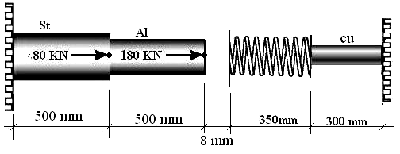  و EAl=140Gpa و αCu=6×10
36) | 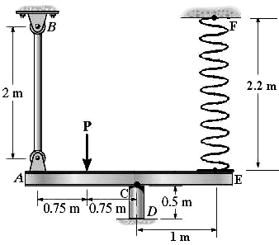  تير صلب ACE به وسيله ي فنر EF ( K=300) و ميله فولادي CD (با A=200mm² و E=250Gpa و α=6×10 ) و ميله آلومينيومي AB ( با A=100mm² و E=140Gpa ) نگه داشته شده است . نيروي P=100KN به تير وارد ميشود اگر همزمان ميله ي CD را 80˚C گرم كنيم مطلوب است تغيير طول نهايي فنر.
37) | 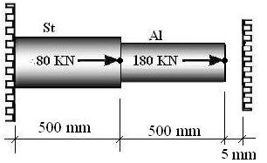  در شكل روبرو قبل از اعمال نيرو لقي 5mm بين ديواره صلب و تير وجود دارد اگر سطح مقطع فولاد 150mm² با E=200Gpa و سطح مقطع آلومينيوم 100mm² با E=150Gpa باشد تنش ايجاد شده در فولاد و آلومينيوم چقدر است ؟  اگر مجموعه را 200˚c سرد كنيم تنش ايجاد شده چقدر است ؟  αAl=12×10 α St=9×10
38) | 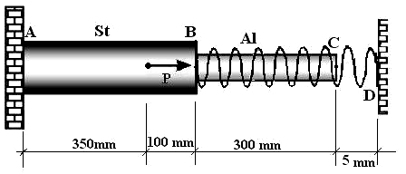  ميله آلومينيومي BC با سطح مقطع 80mm² به ميله ي فولادي AB با سطح مقطع 120mm² جوش داده شده اگر همزمان با اعمال نيروي P=300KN مجموعه 120˚C گرم شود تنش ايجاد شده در هر ميله و تغيير طول هر ميله چقدر است ؟  α St=9×10 و αAl=12×10  EAl=140Gpa ESt=200Gpa
39) | 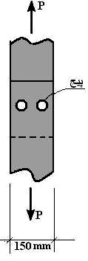  دو تسمه فولادي به ضخامت 10mm و پهناي 150mm توسط دو پيچ 20mmي كه به طور كاملا كيپ درون سوراخ هاي خود قرار دارند بهم متصل شده اند اين اتصال يك نيروي كششي معادل P=45KN را انتقال ميدهد. مطلوب است :  - تنش متوسط قائم در ورق در مقطعي كه هيچ سوراخي نيست  - تنش قائم متوسط در مقطع بحراني  - تنش برشي متوسط در پيچ ها  - تنش لهيدگي متوسط بين تنه پيچ ها و ورق
40) | 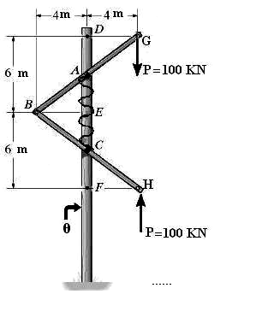  به ميله هاي صلب BG و BH مطابق شكل روبرو نيروي 100KN وارد مي شود سطح مقطع تير DF برابر 500mm² وضريب ارتجاعي آن 200Gpa . اگر در حين اعمال نيرو ها تير 100˚C گرم شود مطلوب است :  - تغيير طول نهايي ميله  - تغيير فاصله بين A و C  - تنش متوسط قائم در تير DF  E=200Gpa α =8×10
41) | 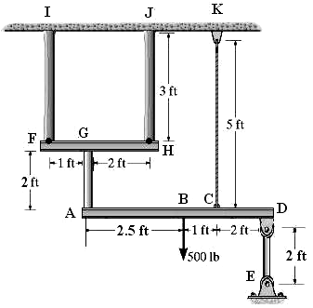  دو تير صلب FH و AD توسط تيرهاو كابل هايي مطابق شكل روبرو نگه اشته شده اند تمام ميله هااز جنس فولاد با E=200×10³ksi و سطح مقطع يكسان و برابر 100in² وكابل KC از جنس آلومينيوم ( E=120×10³ksi ) با سطح مقطع 60in² ميباشند. نيروي 500lb در نقطه ي B اعمال مي شود همزمان ميله ي DE را به اندازه ي θ سرد مي كنيم اگر كرنش ميله ي IF برابر 0.005 باشد مطلوب است مقدار θ  α =8×10
42) | 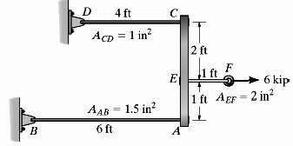  با توجه به شكل روبرو واينكه صفحه AC صلب است و در نظر گرفتن E=150×10³ksi مطلوب است تغيير مكان افقي نقطه F
43) | 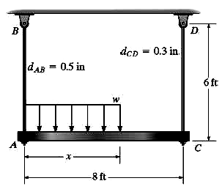  تير صلب AC در از انتهايش توسط دوميله ي فولادي نگه داشته ميشود اگر تنش مجاز محوري براي فولاد 16.2ksi باشد مطلوب است بيشترين مقدار W و X تا ميله ها بريده نشوند و تير صلب افقي بماند.
44) | 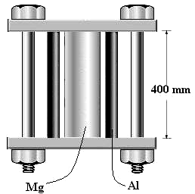  ساختار روبرو شامل يك سيلندر آلومينيومي با قطر خارجي 200mm وقطر داخلي 150mm ويك ميله ي تو پر داخل سيلندر با قطر 125mm هم محور با سيلندر مي باشد .زماني كه دماي مجموعه 160˚C است نيروي وارد بر هر پيچ 4KN مي باشد ، نيروي وارد بر هر پيچ را زماني كه دما 48˚C مي باشد حساب كنيد .  α Mg=8×10 و αAl=12×10  EAl=140Gpa EMg=160Gpa
45) | 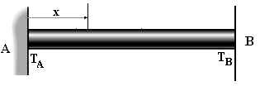  تير روبرو با طولL و سطح مقطع A1 ومدول الاسيتيسه ي E و ضريب انبساط گرمايي α موجود است واز دوطرف باديواره هاي صلب AوB محدود شده. دما به طور يكنواخت از TA به TB تغيير ميكند پس دما در هر نقطه يx طبق فرمول زيرتغيير مي كند . نيروي اعمال شده در ديواره ي صلب B را حساب كنيد . T= TA + x ( TB – TA ) / L
46) | 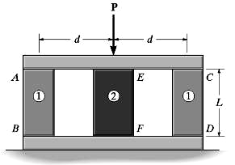  در شكل روبرو ميله هاي AB و CD از فلز1 با مدول الاسيتيسه E1 و سطح مقطع يكسان A1 وميله ي مركزي EF ازفلز 2 با مدول E2 وسطح مقطع A2 مي باشند اگر جنس ميله ي EF به جنس ماده ي 1 تغيير كند مطلوب است سطح مقطع مورد نياز براي ميله ي EF پس از تغيير تا تحت نيروي P در هر دو حالت تغييرطول يكسان داشته باشيم .
47) | 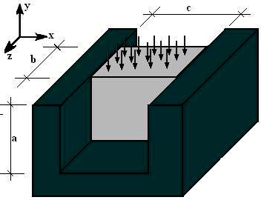  ماده اي الاستيك با مدول يانگ E و ضريب پواسون υ به ابعاد اوليه a و b وc مطابق شكل در قالب صلبي تحت اثر فشار P در راستاي y ميباشد تحت اثر فشار p مطلوب است تغيير طول هاي a و b و c ونيز تغيير حجم ماده.
48) | 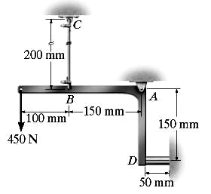  ميله ي صلب DAB توسط پين A وكابل فولادي BC باسطح مقطع 22.5mm² وميله ي آلومينيومي در B با سطح مقطع 40mm² نگه داشته شده . اگر بار 450Nاعمال شود تنش وكرنش را در كابل و ميله ي فولادي بدست آوريد .
49) | 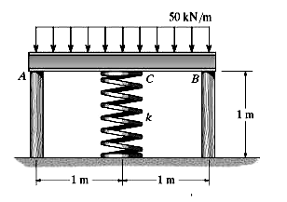  تيرصلب AB توسط دو ميله ي چوبي و يك فنر مهار شده است . قبل از بار گذاري طول هر يك از تير هاي چوبي 1m وطول فنر 1.02m ميباشد. سطح مقطعتير هاي چوبي 600mm² و ضريب ارتجاعي فنر k=2M N/m مي باشد تغيير مكان عمودي A و B را حساب كنيد .  EW=60Gpa
50) | 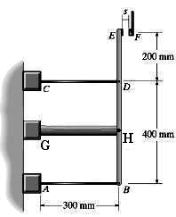  سوئيچ الكتريكي F براي كنترل دماي ميله هاي آلومينيومي CD وفولادي AB قرار داده شده است ميله ي AB سرد و ميله ي CD گرم مي شود . ميله ي GH وBE صلب ميباشند وH در وسط BD قرار دارد اگردر حالت تعادل δ=2mm باشد ميله ي AB و CD به ترتيب حداكثر چند درجه مي توانند سرد و گرم شوند.  ACD=200mm² و AAB=15mm²  EAL=120Gpa و ESt=200Gpa  α St=9×10 و αAl=12×10
51) | 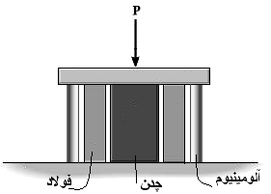  يك ميله چدني كوتاه(A=75Cm² ) در داخل يك لوله فولادي (A=288cm²) به آزادي قرار دارد و هر دو آنها در داخل يك ميله ي آلومينيومي(A=504cm²) قرار دارند. تنش هايي را كه در اثر بار 40ton در لوله ها ايجاد مي شود حساب كنيد.  ضريب ارتجاعي چدن و فولاد وآلومينيوم به ترتيب برابر 1200×10³kg/cm² و 2000×10³kg/cm² و 700×10³kg/cm² است .
52) | دو ميله يكي از آلومينيوم و ديگري از مس به صورت هم محور توسط ديوار هاي صلبي نگه داشته شده اند. وقتي دما 60˚F است فاصله ي هوايي بين دو ميله 0.008in است دماي ثانويه چقدر باشد تا دو ميله بر هم مماس شوند؟  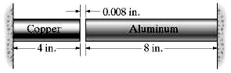  اگر دما تا 200˚F بالا رود تنش را در هر ميله حساب كنيد . قطر هر ميله 1.25in است .  αAl=‍13 ×10 /˚F , EAL=10×10³ksi , α Cu=9.4×10 /˚F , ECu=18×10³ksi
53) | 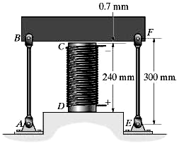  ميله ي آلومينيومي CD (با E=70Gpa و α=‍12 ×10و A=375mm² ) توسط يك مقاومت الكتريكي150˚C گرم ميشود قبل از گرم كردن لقي 0.7mm بين CD وتير صلب BF وجود دارد . تنش را در ميله هاي AB و EF در پايان گرم كردن محاسبه كنيد( در ميله هاي يكسان AB و EF داريم A=125mm² و E=200Gpa )
54) | 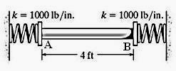  ميله ي فولادي AB با قطر0.25in توسط دو فنر نگه داشته شده . وقتي كه دما 40˚F است ميله 0.5in فشرده شده است . تنش وتغيير طول ميله را وقتي كه دما 160˚F است حساب كنيد . α St=9×10 /˚Fو ESt=200×10³ksi
55) | 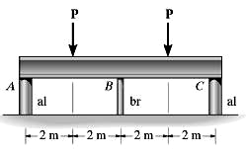  تير صلبي توسط ميله هاي A,B,C با طول يكسان نگه داشته شده است .ميله هاي Aو C از آلومينيوم با قطر75mm و E=70Gpa وتنش مجاز 20Mpa ساخته شده اند وميله ي B از برنج باقطر20mm و E=100Gpa وتنش مجاز 590Mpa ساخته شده اند .مطلوب است كمترين مقدار P تا:  - ميله هاي A وC بشكنند.  - هر سه ميله شكسته شوند.
56) | 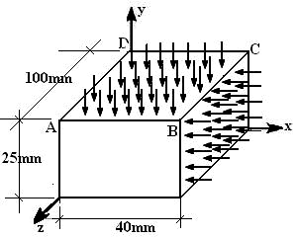  بلوكي از جنس آلياژ آلومينيوم با E=50Gpa و υ=1/3 را همانند شكل در نظر بگيريد. اگر مقدار σx=-180Mpa باشد مطلوب است :  - مقدارσy به طوري كه مساحت وجه ABCD تغيير نكند  - تغيير حجم بلوك را محاسبه نمائيد .
57) | 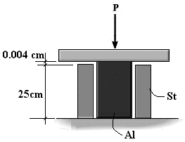  ميله اي آلومينيومي با سطح مقطع 20cm² بدون بار به طول 25.004cm مي باشد لوله فولادي با همان شرايط به طول 25cm است تحت چه بار p تنش هاي ايجاد شده در فولاد وآلومينيوم مساوي خواهد بود ؟  ضريب ارتجاعي فولاد وآلومينيوم به ترتيب برابر 2000×10³kg/cm² و 700×10³kg/cm² است .
58) | ميله اي به شكل روبرو از آلومينيوم وبرنز وفولادساخته شده است وقتي كه دما 70˚c است ميله در بين دوصفحه ي A و D قرار ميگيرد وهيچ نيرويي به آن وارد نمي شود وقتي كه دما به 110˚C ميرسد مطلوب است :  - تنش در هرقسمت از ميله  - تغيير طول ميله ها  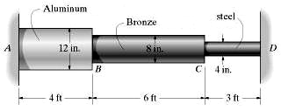  - طول هرميله در دماي 20˚C  EAL=120×10³ksi ESt=200×10³ksi و EBrnz=150×10³Ksi  α St=9×10 و αAl=‍12 ×10 و αBrnz=9×10
59) | 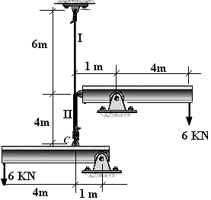  درشكل روبرو دو نيروي 6KN به تيرهاي صلب واردمي شود. تغيير مكان نقطه ي C و تنش هاي ايجاد شده در ميله هاي  I و II را حساب كنيد .  2A1=A2=4cm² E=200Gpa
60) | 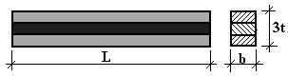  ميله اي دو فلزي همانند شكل روبرو شامل يك هسته ي مسي متصل به دو نوار فولادي در بالا و پايين آن مي باشد كه به اندازه ي T درجه به طور يكنواخت گرما داده مي شود. تنش هاي ايجاد شده در مس و فولاد را تعيين كنيد .ضريب انبساط حرارتي براي فولاد و مس برابر α St و α Cu (α St‹ α Cu)
61) | 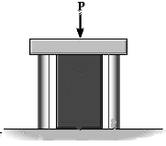  بار p توسط صفحه ي صلبي به استوانه ي فولادي توپري با سطح مقطع 15cm² و لوله ي مسي با سطح مقطع 20cm² منتقل مي شود. مقدار بار را در استوانه هاي فولادي ومسي در لحظه اي كه تنش در هر دو استوانه به حد تنش تسليم ميرسد پيدا كنيد . تنش تسليم فولاد و مس به ترتيب برابر 2400kg/cm² و 1800kg/cm² است .
62) | 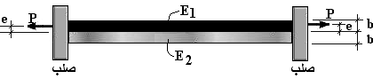  ميله اي با سطح مقطع مربع از دو ميله با مصالح مختلف ساخته شده كه سطح مقطع يكسان دارند. رابطه اي كه براي خروج از مركز e بار P بدست آوريد بطوريكه هر دو ميله د ر كشش يكنواخت باشند.  (فرض كنيد E1>E2)
63) | 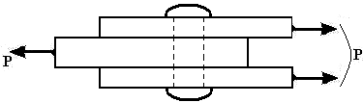  تعداد پرچهاي لازم به قطر 20mm را براي اتصال دو صفحه به ضخامت 5mm وبه صفحه ديگري به ضخامت 12mm را پيدا كنيد . نيروي كششي P در روي اتصال برابر 18ton وتنشهاي مجاز برشي وفشاري به ترتيب 1000kg/cm² و2800kg/cm² مي باشند .
64) | 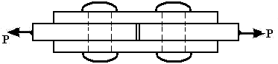  تعداد پرچهاي لازم به قطر 17mm را براي اتصال دو صفحه به كمك دو تسمه مطابق شكل پيدا كنيد . ضخامت هر صفحه 10mm و ضخامت هر تسمه 6mm است. نيروي كششي P در روي اتصال برابر30ton وتنشهاي مجاز برشي وفشاري به ترتيب 1000kg/cm² و2800kg/cm² مي باشند .
65) | 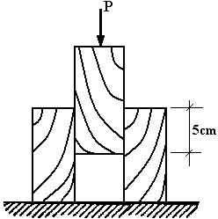  سه قطعه چوب مطابق شكل با چسب به يكديگر متصل شده اند . قطعات چوب سطح مقطع يكسان دارند و طولشان در جهت عمود بر صفحه تصوير 20cm است . اگر بار P برابر 10000kg باشد تنش برشي متوسط در محل اتصال چقدر  است ؟
66) | 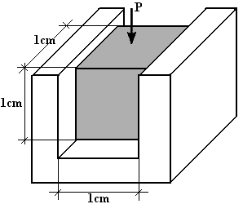  در داخل يك قطعه ي كاملا صلب يك شيار مربع شكل به اضلاع 1cm وجود دارد. در داخل شيار يك مكعب آلومينيومي به ضلع 1cm جاگرفته ومطابق شكل تحت نيروي P=600kg فشرده مي شود. اگر υ=0.33 و E=700×10³kg/cm² باشد ، تنش و تغيير شكل هريك از صفحات مكعب را محاسبه كنيد .

